BÁO CÁO PHÂN TÍCH VÀ THIẾT KẾ HỆ THỐNG
Đề tài :Xây dựng hệ thống quản lý phòng khám tư nhân
Thực hiện: Nhóm 9
Công cụ quản lý dự án: Asana

*Lý do chọn đề tài: Xây dựng hệ thống quản lý phòng khám tư nhân
Sự phát triển mạnh mẽ của công nghệ thông tin đã mang lại nhiều thay đổi tích cực trong ngành y tế. Tuy nhiên, ở phân khúc phòng khám tư nhân vừa và nhỏ, quá trình chuyển đổi số vẫn còn nhiều hạn chế. Việc chọn đề tài "Xây dựng hệ thống quản lý phòng khám tư nhân" xuất phát từ những lý do thực tiễn sau:

Tìm hiểu thực trạng hệ thống quản lý tại các phòng khám hiện nay
Qua quá trình khảo sát và tìm hiểu, phần lớn các phòng khám tư nhân đang gặp phải những bất cập trong quy trình vận hành thực tế:
- Quản lý thủ công và phân tán: Nhiều phòng khám vẫn đang sử dụng sổ sách giấy tờ hoặc các công cụ rời rạc (Excel, Word) để quản lý thông tin bệnh nhân, lịch hẹn và toa thuốc.
- Thiếu tính đồng bộ: Các bộ phận (tiếp đón, khám bệnh, kho dược, thu ngân) hoạt động độc lập, không có luồng dữ liệu liên thông. Điều này dẫn đến việc truyền tải thông tin chậm trễ, nhập liệu trùng lặp và dễ xảy ra sai sót y khoa.
- Khó khăn trong lưu trữ và tra cứu: Hồ sơ bệnh án giấy dễ bị thất lạc, hỏng hóc theo thời gian. Khi bệnh nhân tái khám, việc tìm lại lịch sử khám bệnh và tiền sử dị ứng thuốc mất rất nhiều thời gian.

Xác định vấn đề và nhu cầu của người dùng
Từ những hạn chế của hệ thống hiện tại, đề tài xác định rõ các "nỗi đau" (pain points) và nhu cầu cấp thiết của ba nhóm người dùng chính:
- Đối với Bệnh nhân:
  - Vấn đề: Thời gian chờ đợi đăng ký và xếp hàng khám bệnh lâu; quy trình thanh toán qua nhiều bước phức tạp.
  - Nhu cầu: Cần một kênh đặt lịch hẹn trước tiện lợi, quy trình tiếp đón nhanh gọn, minh bạch trong chi phí và dễ dàng theo dõi lại lịch sử khám bệnh cá nhân.
- Đối với Bác sĩ và Nhân viên y tế:
  - Vấn đề: Mất quá nhiều thời gian cho các công việc hành chính, viết tay toa thuốc; thiếu thông tin tổng quan về tiền sử bệnh án của bệnh nhân trước khi chẩn đoán.
  - Nhu cầu: Cần hệ thống bệnh án điện tử (EHR) để truy xuất dữ liệu nhanh chóng, hỗ trợ kê đơn thuốc tự động cảnh báo tương tác thuốc, và tối ưu hóa thời gian khám chữa bệnh.
- Đối với Quản lý/Chủ phòng khám:
  - Vấn đề: Khó kiểm soát lượng thuốc xuất/nhập/tồn kho dẫn đến thất thoát; khó đánh giá chính xác doanh thu và hiệu suất làm việc của nhân sự trong ngày.
  - Nhu cầu: Cần các báo cáo thống kê trực quan (Dashboard), quản lý kho dược chặt chẽ và theo dõi dòng tiền minh bạch để đưa ra quyết định kinh doanh kịp thời.

Làm cơ sở cho phân tích và thiết kế hệ thống
Việc làm rõ thực trạng và xác định đúng nhu cầu của từng nhóm người dùng chính là tiền đề và cơ sở vững chắc để bước vào giai đoạn phân tích và thiết kế hệ thống. Đề tài này định hướng:
- Xây dựng yêu cầu chức năng (Functional Requirements): Dựa vào nhu cầu đã xác định để thiết kế các phân hệ (module) cốt lõi bám sát thực tế, bao gồm: Quản lý Tiếp đón & Đặt lịch, Bệnh án điện tử, Quản lý Kho dược, và Quản lý Thanh toán/Báo cáo.
- Tối ưu hóa quy trình nghiệp vụ (Business Process Flow): Chuyển đổi và chuẩn hóa quy trình thủ công thành một luồng thông tin xuyên suốt trên hệ thống phần mềm (Tiếp đón -> Khám -> Cận lâm sàng -> Phát thuốc -> Thanh toán).
- Thiết kế giao diện (UI/UX): Đặc tả yêu cầu về giao diện thân thiện, tinh gọn, đảm bảo nhân viên y tế (những người có thể không chuyên sâu về công nghệ) vẫn có thể thao tác nhanh chóng và chính xác.

US03 - Quản lý bệnh án
Quản lý bệnh án | Dự án: HỆ THỐNG QUẢN LÝ PHÒNG KHÁM TƯ NHÂN
Tác nhân: Bác sĩ | Date: 18/08/2026
Story: Như một bác sĩ, tôi muốn xem hồ sơ cũ và cập nhật kết quả khám mới của bệnh nhân trực tiếp trên máy tính, để đưa ra chẩn đoán chính xác và lưu trữ lịch sử y tế. | Tiêu chí chấp nhận:  - Bác sĩ nhìn thấy danh sách bệnh nhân đang chờ trước cửa phòng mình (do lễ tân đẩy vào).  - Có thể click vào bệnh nhân để xem lại toàn bộ lịch sử các lần khám trước.  - Form nhập liệu bao gồm các trường: Triệu chứng hiện tại, Chẩn đoán bệnh, và Lời dặn.  - Nút "Lưu bệnh án" để cập nhật dữ liệu vào hệ thống.
Ràng buộc:
- Bác sĩ chỉ xem được hàng đợi của chính mình, không xem được bệnh nhân của phòng khác.
- Hồ sơ bệnh án cũ (của các ngày trước) chỉ được phép xem, tuyệt đối không được chỉnh sửa hoặc xóa.

PB03 – Quản lý bệnh án
ID | PB03
Tiêu đề | Quản lý bệnh án
Mô tả | Bác sĩ có thể xem lịch sử y tế và cập nhật hồ sơ khám bệnh mới trên hệ thống.
Các bước thực hiện | 1. Thiết kế giao diện danh sách hàng đợi khám và form nhập bệnh án (Triệu chứng, Chẩn đoán).  2. Triển khai API truy xuất lịch sử các lần khám cũ của bệnh nhân.  3. Triển khai API lưu hồ sơ khám bệnh mới vào cơ sở dữ liệu.  4. Viết logic phân quyền bảo mật: Không cho phép chỉnh sửa/xóa bệnh án của những ngày trước đó.
Điều kiện trước | 1. Bác sĩ đăng nhập vào hệ thống.  2. Bệnh nhân đã được lễ tân Check-in thành công.  3. Bác sĩ click chọn tên bệnh nhân từ danh sách chờ khám.  4. Bác sĩ nhập nội dung chẩn đoán bệnh.
Điều kiện sau | Hồ sơ bệnh án được lưu trữ an toàn vào cơ sở dữ liệu, không thể sửa đổi, và bệnh nhân chuyển sang trạng thái chờ kê đơn/thanh toán.
Công nghệ  sử dụng | - FrontEnd: ReactJs (Giao diện khám bệnh, hiển thị lịch sử)  - BackEnd: Laravel (Xử lý lưu bệnh án, phân quyền)  - Database: MySql (Lưu trữ hồ sơ y tế)  - API: Restful API (Gửi và nhận dữ liệu từ backend)
Độ phức tạp | Cao

Bảng phân công công việc chi tiết (3 chức năng cốt lõi)
Dưới đây là bảng phân công công việc chi tiết (WBS & Task Assignment) cho 5 thành viên trong nhóm (Hiếu, Như, Tú, Khiêm, Rin) thực hiện 3 chức năng chính của hệ thống:
STT/Mã | Tên công việc | Bắt đầu | Kết thúc | Giờ | Người thực hiện
3.1 | CHỨC NĂNG 1: ĐẶT LỊCH KHÁM BỆNH TRỰC TUYẾN | 18-08-2026 | 23-08-2026 | 28
3.1.1 | Thiết kế giao diện (UI/UX) trang chủ & form đặt lịch khám | 18-08-2026 | 19-08-2026 | 5 | Hiếu
3.1.2 | Xây dựng màn hình chọn Chuyên khoa, Bác sĩ & Ca khám | 19-08-2026 | 20-08-2026 | 4 | Như
3.1.3 | Thiết kế CSDL (bảng appointments, time_slots, doctors) | 18-08-2026 | 19-08-2026 | 3 | Tú
3.1.4 | Xây dựng API kiểm tra slot trống và nhận lịch hẹn (Laravel) | 20-08-2026 | 21-08-2026 | 6 | Khiêm
3.1.5 | Xử lý chống trùng lịch (Double-booking) & tạo mã phiếu hẹn | 21-08-2026 | 22-08-2026 | 4 | Rin
3.1.6 | Tích hợp gửi Email / SMS thông báo và mã QR xác nhận | 22-08-2026 | 23-08-2026 | 3 | Như
3.1.7 | Kiểm thử chức năng đặt lịch khám & validation dữ liệu | 23-08-2026 | 23-08-2026 | 3 | Hiếu
3.2 | CHỨC NĂNG 2: QUẢN LÝ BỆNH ÁN & KÊ ĐƠN THUỐC (EMR) | 24-08-2026 | 30-08-2026 | 34
3.2.1 | Thiết kế giao diện danh sách hàng đợi khám của Bác sĩ | 24-08-2026 | 25-08-2026 | 4 | Tú
3.2.2 | Thiết kế màn hình nhập hồ sơ bệnh án & chẩn đoán ICD-10 | 25-08-2026 | 26-08-2026 | 5 | Như
3.2.3 | Thiết kế component Kê đơn thuốc (Autocomplete tìm thuốc) | 26-08-2026 | 27-08-2026 | 6 | Hiếu
3.2.4 | Thiết kế CSDL (bảng medical_records, prescriptions, medicines) | 24-08-2026 | 25-08-2026 | 3 | Khiêm
3.2.5 | Xây dựng API lưu bệnh án, lưu đơn thuốc & trừ tồn kho thuốc | 27-08-2026 | 28-08-2026 | 7 | Rin
3.2.6 | Xử lý logic cảnh báo liều dùng & thuốc hết hạn/hết tồn kho | 28-08-2026 | 29-08-2026 | 5 | Tú
3.2.7 | Kiểm thử luồng khám bệnh -> kê đơn -> lưu bệnh án | 29-08-2026 | 30-08-2026 | 4 | Khiêm
3.3 | CHỨC NĂNG 3: QUẢN LÝ VIỆN PHÍ, THANH TOÁN & XUẤT HÓA ĐƠN | 31-08-2026 | 05-09-2026 | 26
3.3.1 | Thiết kế giao diện màn hình Thu ngân (bảng kê chi phí khám + thuốc) | 31-08-2026 | 01-09-2026 | 4 | Rin
3.3.2 | Thiết kế mẫu Hóa đơn / Phiếu thu viện phí (hỗ trợ in PDF) | 01-09-2026 | 02-09-2026 | 3 | Như
3.3.3 | Thiết kế CSDL (bảng invoices, invoice_items, payments) | 31-08-2026 | 01-09-2026 | 3 | Tú
3.3.4 | Xây dựng API tổng hợp viện phí từ bệnh án và đơn thuốc | 02-09-2026 | 03-09-2026 | 5 | Khiêm
3.3.5 | Tích hợp tạo mã QR thanh toán động (VietQR / Chuyển khoản) | 03-09-2026 | 04-09-2026 | 5 | Hiếu
3.3.6 | Xử lý xác nhận thanh toán & chuyển trạng thái sang Quầy Dược | 04-09-2026 | 05-09-2026 | 3 | Rin
3.3.7 | Kiểm thử luồng thanh toán, in hóa đơn & đối soát doanh thu | 05-09-2026 | 05-09-2026 | 3 | Như

User tổng quát
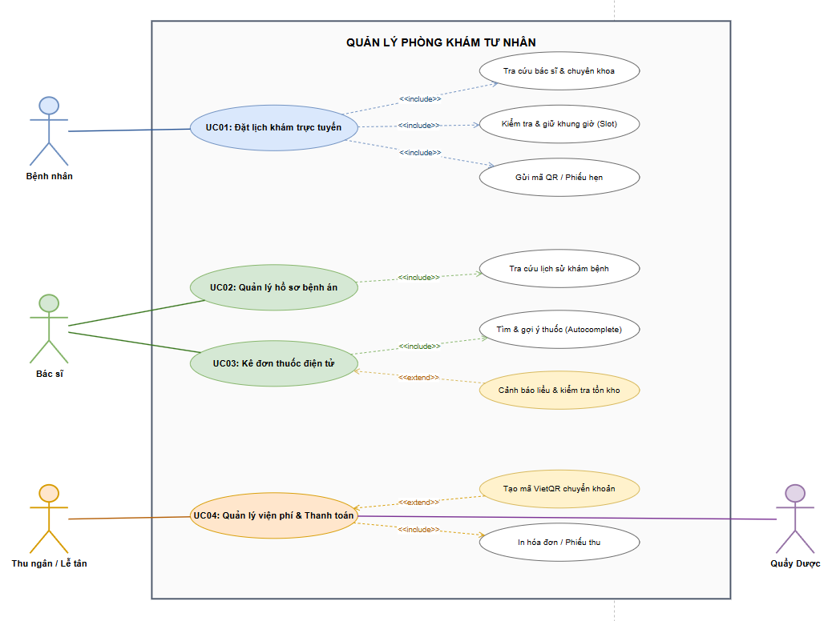

Biểu đồ hoạt động
